**中国汽车品牌经销商关于俄罗斯市场上汽车进口和认证的问题**

**的闭门会谈**

**主办方**：AUTOBOSS国际汽车咨询公司

**支持单位**：俄中友好、和平与发展委员会，以及俄罗斯中国汽车制造商协会和格林伍德国际贸易中心

**会议议题：**

1. GLONASS：系统实际的短缺，安装的等待时间增加，缺乏关于系统安装的明确技术文件。
2. 海关：俄罗斯联邦报废品回收的特殊性和具体情况，等待报废品回收的时间增加，对违反付款期限的处罚。
3. 认证（NAMI）：准备和获取合格证的流程规定不明确，增加了认证的等待时间，需明确办理一揽子文件所必须的信息。

AutoBoss是一家国际汽车咨询公司，在汽车咨询市场已经有超过20年的经验。它组织了50多个特定行业的年度活动。AutoBoss是一个面向汽车行业所有员工的在线企业培训平台。https://a-boss.ru/

**会议日程：**

**俄中友好、和平与发展委员会致欢迎辞**

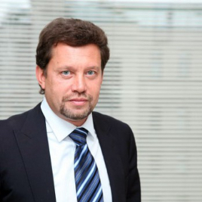

维克多•弗里德里希维奇•兹瓦格尔斯基--俄中友好、和平与发展委员会，在应税商品的生产和流通监管领域保护企业家权利的公共监察员。

关于公司：俄中友好、和平与发展委员会是一个由两国领导人成立的国家间非政府组织。为了加强两国之间的伙伴关系，委员会为大量俄中项目和倡议提供支持。

**第一部分：汽车清关问题**

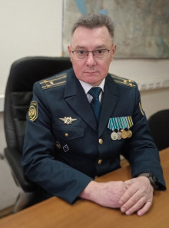

亚历山大•叶夫根尼耶维奇•什维多夫 - 中央税务海关总署副署长（负责经济活动）

关于公司：中央税务海关成立于1997年5月5日，目的是加强对应税货物周转的控制，增加关税的征收。2019年2月，中央海关电子申报中心启用。

分享：

* 关于俄罗斯联邦废品回收的特点
* 为什么评估的等待时间很长？
* 关于缩短等待时间的趋势

**第二部分:车辆认证问题**

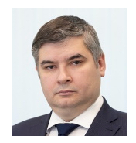

谢尔盖•亚历山德罗维奇•阿尼基耶夫 - 俄联邦国有企业 "NAMI "技术副总监

关于公司："NAMI "今天是一个现代化的研究、开发和生产基地，它可以解决车辆研究、设计、建造、开发和测试领域的任何问题。它是一个汽车产品的测试中心。

分享：

* 准备和获得合格证的程序
* 认证等待时间过长的原因
* 如何缩短认证的等待时间，避免漫长的停工期

**第三部分 : 格拉纳斯导航系统的问题**



马卡任可 弗拉基米尔- Fort Telecom 开发总监

关于公司：Fort Telecom 是俄罗斯电子产品、M2M 技术、安全系统和软件领域解决方案的开发商之一。 为全球 60 多家汽车制造商提供 ERA-GLONASS 导航设备的领先开发商和供应商。 Fort Telecom 也在开发自己的 Fort Monitor 运输监控系统。 它以 TEDIX 品牌在俄罗斯开发和制造首批 V2X 设备，以及用于收费公路的 DSRC 设备。

分享：

* •关于GLONASS系统的安装和注册
* 为什么经销商遇到格拉纳斯系统供应不足的问题
* 如何减少 GLONASS 系统安装的等待时间
* 克服备件短缺的趋势

**第四部分: 主要问题的解决案例**

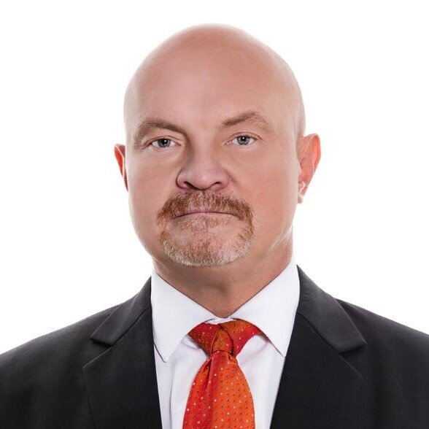

格拉如诺夫 阿列克谢 - 一汽-东欧的律师

关于公司：中国第一汽车集团公司（FAW）成立于 1953 年 7 月 15 日。在其 60 多年的历史中，一汽集团为中国汽车工业的发展迈出了重要的步伐。 一汽在俄罗斯的代表处FAW-Eastern Europe LLC于2007年成立，最初该公司从事商用车的销售，但已于2012年开始销售乘用车。

日期：2023 年 4 月 18 日

时间：14.00 – 17.00

地点：Sevastopolsky prospect, 43Ak2, 俄中友好、和平与发展委员会办公室

务必点击网站上的链接进行注册：https://clck.ru/347aCr

仅剩25个名额！

申请截止日期为 4 月 17 日中午 12:00！

主办方联系方式：

项目总制片人：Galina Zybina (89161311015) zga@aboss.ru

制片人助理：Valeria Gulko (89151883232) gvo@aboss.ru